25.11.23
(код продукции)



ПАРОРАСПРЕДЕЛИТЕЛЬ ВЕНТИЛЯТОРНЫЙ ПРОМЫШЛЕННОГО НАЗНАЧЕНИЯ VSDU0A0003
наименование и индекс изделия

Технический паспорт

VSDU0A0003.ПС
наименование документа



2023
СОДЕРЖАНИЕ
1 ОСНОВНЫЕ СВЕДЕНИЯ ОБ ИЗДЕЛИИ 3
2 ТЕХНИЧЕСКИЕ ХАРАКТЕРИСТИКИ 4
2.1.1 Описание изделия 4
2.1.2 Принцип работы 6
2.1.3 Требования к монтажу 7
2.1.4 Основные технические характеристики изделия 9
2.2 Маркировка 10
2.3 Чертеж 10
3 КОМПЛЕКТНОСТЬ 11
4 ГАРАНТИИ ИЗГОТОВИТЕЛЯ 12
5 КОНСЕРВАЦИЯ 13
6 СВИДЕТЕЛЬСТВО ОБ УПАКОВЫВАНИИ 14
7 СВИДЕТЕЛЬСТВО О ПРИЕМКЕ 15
8 СВЕДЕНИЯ ОБ УТИЛИЗАЦИИ 16
9 ТРЕБОВАНИЯ БЕЗОПАСНОСТИ 16
9.1 Общие требования 16
10 УЧЕТ ТЕХНИЧЕСКОГО ОБСЛУЖИВАНИЯ 17
11 ПОИСК И ДИАГНОСТИКА НЕИСПРАВНОСТЕЙ 19
12 СВЕДЕНИЯ О РЕКЛАМАЦИЯХ 20

Настоящий паспорт предназначен для ознакомления с техническими данными и устройством парораспределителя вентиляторного промышленного назначения VSDU0A0003 (далее по тексту – «изделие»).

- ОСНОВНЫЕ СВЕДЕНИЯ ОБ ИЗДЕЛИИ
Общие сведения об изделии приведены в таблице 1.

Таблица 1
Наименование изделия | Парораспределитель вентиляторный промышленного назначения
Модель изделия | VSDU0A0003
Артикул изделия | VSDU0A0003
Описание изделия | Предназначен для распределения пара непосредственно внутри помещений
Назначение | Оборудование предназначено для использования в промышленных, коммерческих, общественных помещениях/зданиях; оборудование не предназначено для применения в быту
Размещение | Внутри здания/невзрывоопасное
Год выпуска | 2023
Гарантийный срок службы | 1 год
Информация о подтверждении соответствия | Не подлежит подтверждению соответствия требованиям технических регламентов Таможенного союза
Изготовитель | CAREL INDUSTRIES S.p.A.
Страна производства | Итальянская республика
Адрес изготовителя | Via dell'Industria, 11, 35020 Brugine (Padova), Italy
Торговая марка изделия | Carel
Импортёр | Закрытое акционерное общество  «Холдинговая компания «Юнайтед Элементс Групп».  ОГРН 1097847130050, ИНН 7813443770, КПП 781301001  Юр. Адрес: Россия, 197110, Санкт-Петербург, ул. Пионерская, 53, лит. Л  Факт. Адрес: Россия, 197110, СПб, ул. Большая Разночинная, 32  Телефон: +7 (812) 718-55-11, факс: +7 (812) 718-55-14,  E-mail: info@uelements.com
- ТЕХНИЧЕСКИЕ ХАРАКТЕРИСТИКИ

2.1.1 Описание изделия

Парораспределитель вентиляторный VSDU0A0003 предназначен для распределения пара непосредственно внутри помещений в зданиях, где отсутствует система воздуховодов. Парораспределитель может устанавливаться сверху увлажнителя или крепиться на стену помещения (при помощи комплекта для монтажа VSDREM0003).
Изделие подходит для увлажнителей паропроизводительностью до 18 кг/ч серий UR, UE.
При этом изделие можно установить как на сам увлажнитель, так и удаленно. В последнем случае для установки парораспределителя потребуется крепеж (VSDBAS0001) и паровая трубка, которой парораспределитель подсоединяется к увлажнителю.
Парораспределитель вентиляторный работает по принципу включения/выключения под управлением термореле, встроенного в вентиляторный парораспределитель.
Особенности:
- расстояние абсорбции пара порядка одного метра дает возможность размещения устройства в полной безопасности;
- плавное регулирование производительности в диапазоне от 0 до 100 %.
Внешний вид изделия представлена на рисунке 1.
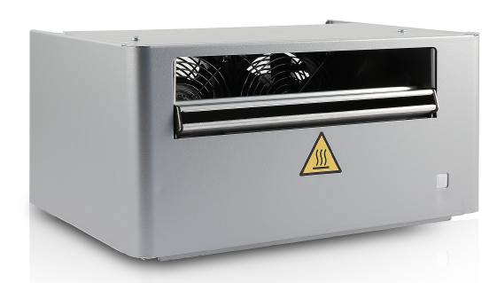

Рисунок 1

Конструкция изделия представлена на рисунке 2.

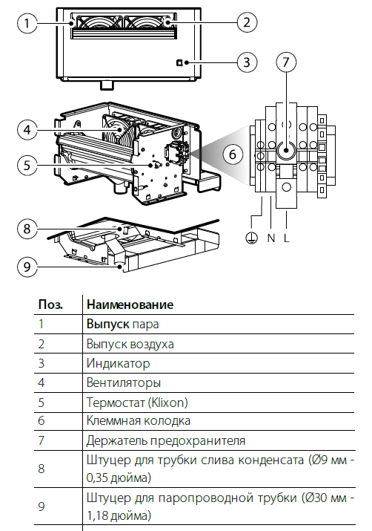

Рисунок 2

2.1.2 Принцип работы

Изделие подсоединяется к клеммам питания увлажнителя и находится под напряжением, даже когда увлажнитель выключен. Когда пар начинает поступать в парораспределитель вентиляторный, через некоторое время термостат регистрирует температуру 50 °C или от клеммы J19 контроллера c.pHC поступает сигнал и вентиляторы включаются. Воздух, забираемый с задней стороны, смешивается с паром и подается в помещение, где пар быстро поглощается воздухом.
Изделие имеет два режима работы:
1. автономный независимо от увлажнителя;
2. под управлением увлажнителя (c.pHC). Контроллер на заданное время отсрочивает запуск
вентиляторов. Выключаться вентиляторы тоже могут с задержкой, чтобы парораспределитель вентиляторный успел высохнуть.
Схема подключения представлена на рисунке 3.
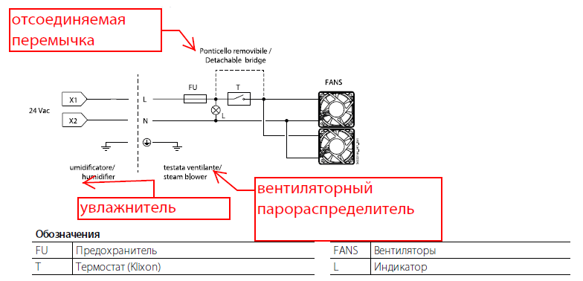

Рисунок 3

В заводской конфигурации парораспределителя вентиляторного перемычка стоит (= для работы под управлением контроллера c.pHC увлажнителя).
Если увлажнитель без контроллера c.pHC, снимите перемычку. Парораспределитель вентиляторный будет включаться по сигналу встроенного термостата.
Открутите винты, чтобы снять перемычку P (рисунок 3).

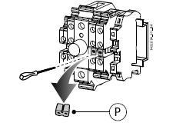
Рисунок 3

2.1.3 Требования к монтажу

Вентиляторный парораспределитель можно установить сверху увлажнителя или на стену помещения и подсоединить к увлажнителю паропроводной трубкой.
Длина паропроводной трубки может быть до 4 м.
Необходимо соблюдать минимальные расстояния, показанные на рисунке 4, чтобы поток увлажненного воздуха успевал растворяться в воздухе помещения, не попадая на людей, электрические приборы, плиты подвесного потолка и холодные поверхности.

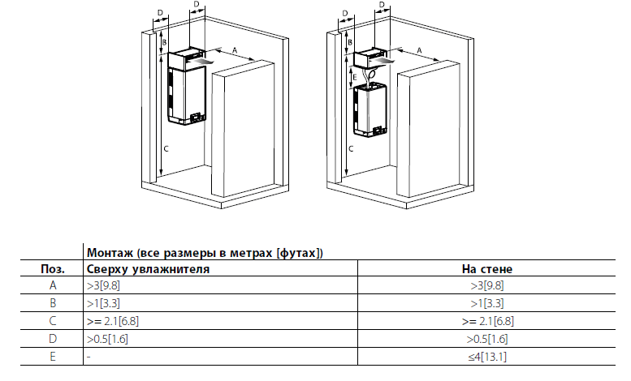
Примечание: Размер C может быть меньше, если ограничен проход перед вентиляторным парораспределителем.

Рисунок 4

При подсоединении паропроводной трубки необходимо соблюдать следующие требования:
- разрешается использовать только паропроводные трубки производства компании CAREL; трубки из других материалов могут снизить эффективность работы увлажнителя;
- паропроводная трубка надежно крепится (хомутами, кронштейнами), так чтобы она не провисала и не упиралась на увлажнитель. Сильно нагретая трубка может гнуться и провисать;
- минимальный радиус изгиба паропроводной трубки должен в 5 раз превосходить ее внутренний
диаметр;
- паропроводная трубка должна идти под небольшим углом, чтобы образующийся конденсат стекал обратно в увлажнитель; в любом случае слив конденсата всегда организуется в самой нижней точке паропроводной трубки;
- паропроводная трубка должна быть максимально короткой во избежание потерь теплоты. Следует избегать образования провисаний трубки, потому что в таких местах может скапливаться конденсат;
- сдавленная трубка (перегнутая или скрученная) может привести к избыточному противодавлению в бачке увлажнителя во время работы и, соответственно, к резкому выбросу струи пара.
При подсоединении трубки для слива конденсата необходимо соблюдать следующие требования:

- вода или пар в трубке для слива конденсата может быть очень горячим: соблюдайте аккуратность, чтобы не получить сильный ожог;
- трубка подсоединяется к месту слива по действующим государственным стандартам и местным нормам;
- трубка для слива конденсата должна идти под небольшим нисходящим углом, а ее конец
помещается в гидрозатвор высотой 200 мм: гидрозатвор должен находиться как минимум на 300 мм ниже сливного штуцера изделия. Также трубку для слива конденсата можно заводить в переливной бачок, расположенный в верхней части увлажнителя;
- слив конденсата организуется во всех самых нижних местах и точках изгиба, где горизонтальная сливная трубка переходит в вертикальную. Сливная трубка подсоединяется к тройнику и располагается под минимальным нисходящим углом. Гидрозатвор по высоте должен находиться минимум на 300 мм ниже сливного соединения;
- необходимо проверить, что трубка слива конденсата не засорилась;
- запрещается перетягивать хомуты трубки для слива конденсата.

2.1.4 Основные технические характеристики изделия

Технические характеристики приведены в таблице 2.

Таблица 2

Характеристики | Единица измерения | Значение
Электропитание | В/Гц | 24 В~ (+ 5 %, -10 %),/50/60
Максимальный расход пара | кг/ч | 18
Штуцер паропроводной трубки | мм | 30
Штуцер трубки слива конденсата, | мм | 9
Класс защиты | - | P20
Температура/влажность хранения | °C | -10...+70 / 10...80 % относительной влажности без конденсата
Номинальная мощность | Вт | 46
Номинальный расход воздуха | м3/ч | 288
Уровень шума (на открытом пространстве и на  максимальной скорости на расстоянии 1 м | дБ | 50
Рабочая температура/влажность (°C / отн.  влажность | % | 1... 50 °C / 10...80 % отн. влажности без конденсата
Размеры | мм/дюймы | 367 x 274 x 190  (14,4 x 10,7 x 7,4)
Вес упаковки | кг | 6

Соединения с увлажнителями серии UE приведены в таблице 3.

Таблица 3

штуцер увлажнителя, ø мм | 22 /30 (0,9")/(1,2”) |  | 30 (1,2”)
производительность увлажнителя, кг/ч | 1 | 3 | 5 | 8 | 9 | 10 | 15 | 18
увлажнитель | UE001 | UE003 | UE005 | UE008 | UE009 | UE010 | UE015 | UE018
VSDU0A0003 (≤18 кг/ч) | 1 | 1 | 1 | 1 | 1 | 1 | 1 | 1

Соединения с увлажнителями серии UR приведены в таблице 4.

Таблица 4

штуцер увлажнителя, ø мм | 30 (1,2”)
производительность увлажнителя, кг/ч | 2 | 4 | 6 | 10 | 13
увлажнитель | UR002 | UR004 | UR006 | UR010 | UR013
VSDU0A0003 (≤18 кг/ч) | 1 | 1 | 1 | 1 | 1

2.2 Маркировка

Маркировка на коробке с изделиями представлена на рисунке 5.



Рисунок 5

2.3 Чертеж

Чертеж изделия с основными габаритными размерами представлен на рисунке 6.

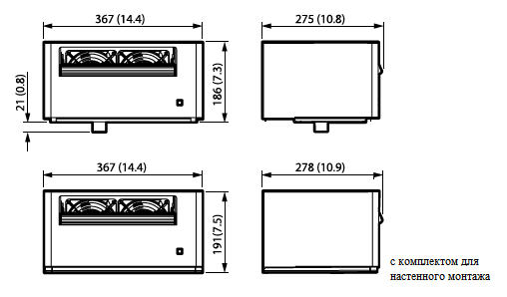

Рисунок 6

- КОМПЛЕКТНОСТЬ
Комплектность одной единицы изделия приведена в таблице 5.

Таблица 5

Наименование изделия | Количество, шт.
- Парораспределитель вентиляторный | 1
- Паропроводная трубка (L = 300 мм, внутренний диам. = 30 мм / 1,18 дюйма) | 1
- Трубка для слива конденсата (L = 220 мм, внутренний диам. = 9 мм / 0,35 дюйма) | 1
- Металлический хомут для паропроводной трубки | 2
- Переходник для бачков 1,5-3 кг/ч (внутренний диам. с 22 на 30 мм / от 0,86 до 1,18 дюйма) | 1
- Саморезы для крепления крышки увлажнителя | 4
- Руководство по монтажу и эксплуатации | 1

- ГАРАНТИИ ИЗГОТОВИТЕЛЯ
Гарантийный срок на аксессуары Carel составляет 1 год, если иной срок гарантии не будет согласован дополнительно, при условии соблюдения условий эксплуатации и проведения своевременного квалифицированного сервисного обслуживания с периодичностью и объемом работ в зависимости от условий эксплуатации и требований нормативных документов, принятых в РФ в
зависимости от типа оборудования.
Обязательства по предоставлению гарантийных обязательств в отношении товара не распространяются на случаи:
1) повреждения товара при транспортировке Покупателем;
2) нарушений правил монтажа, эксплуатации и хранения товара, в том числе условий питающего напряжения и условий наружного воздуха;
3) переделки и регулировки товара, установки дополнительного оборудования. Исключением является установка приобретенного дополнительного оборудования силами уполномоченного
Дилера или Сервисного центра;
4) использования товара не по назначению или не в соответствии с руководством по эксплуатации и
обслуживанию;
5) случайного или намеренного попадания инородных предметов, агрессивных веществ или жидкостей во внутренние либо на внешние части товара, а так же воздействия окружающей среды, такие как град, ураган, молния и прочие явления природы;
6) ремонта или сервисного обслуживания, произведенного не уполномоченным на то сервисным центром или третьими лицами;
7) отсутствия своевременного квалифицированного сервисного обслуживания товара;
8) выхода из строя оборудования по причине колебаний напряжения, несчастных случаев механического повреждения (внутреннего или внешнего), затопления, пожара;
9) изменения, удаления или приобретения неразборчивого вида заводского номера изделия. Основным источником идентификации изделия для любых целей является указанный на агрегате серийный номер.
Условия и порядок выполнения гарантийных обязательств, гарантийный срок определяются уполномоченным изготовителем лицом и указываются в договоре поставки.

- КОНСЕРВАЦИЯ
Дата | Наименование работ | Срок действия, годы | Должность, фамилия и подпись
1 | 2 | 3 | 4

Примечание:
1 Первую строку заполняет изготовитель изделия.

2 Последующие строки заполняют при эксплуатации.
- СВИДЕТЕЛЬСТВО ОБ УПАКОВЫВАНИИ

СВИДЕТЕЛЬСТВО ОБ УПАКОВЫВАНИИ

Парораспределитель вентиляторный

VSDU0A0003

(наименование модели) (заводской номер)

Упакована: CAREL INDUSTRIES S.p.A.

(наименование или код изготовителя)

Согласно требованиям, предусмотренным в действующей технической документации.

- СВИДЕТЕЛЬСТВО О ПРИЕМКЕ

СВИДЕТЕЛЬСТВО О ПРИЕМКЕ

Парораспределитель вентиляторный

VSDU0A0003

(наименование модели) (заводской номер)

Изготовлена и принята в соответствии с обязательными требованиями государственных (национальных) стандартов, действующей технической документацией и признана годной для эксплуатации.

- СВЕДЕНИЯ ОБ УТИЛИЗАЦИИ
Полная или частичная утилизация компонентов и материалов, составляющих изделие, регулируется нормативными правовыми актами Евразийского экономического союза (далее - "ЕАЭС"), законодательством государств-членов ЕАЭС, которое устанавливает порядок обращения с отходами, с опасными отходами, упаковочными материалами и с отходами от упаковочных материалов. Содержащиеся в нем положения являются основополагающими принципами и представляют собой правила, которые должны соблюдаться всеми субъектами РФ.

- ТРЕБОВАНИЯ БЕЗОПАСНОСТИ

ПРЕДУПРЕЖДЕНИЕ



При выявлении любых повреждений немедленно поставьте в известность компанию, ответственную за перевозку груза.
Устройство разрешается хранить в закрытом месте, условия в котором соответствуют приведенным в разделе технических характеристик.
Вентиляторный парораспределитель разрешается устанавливать только на несущие стены.
При монтаже на увлажнитель, увлажнитель должен стоять горизонтально. Проверьте, что он стоит ровно по уровнемеру.
Запрещается устанавливать запорный клапан на паропроводной трубке.
По окончании монтажных работ необходимо промыть паропроводную трубку, чтобы удалить из нее остатки грязи и посторонние частицы.
Попадание струи горячего пара на кожу может привести к серьезным ожогам;
Запрещается перетягивать хомуты паропроводной трубки (момент не более 180 Н·см).
Перед включением увлажнителя необходимо заполнить гидрозатвор водой.

9.1 Общие требования

Лица, допускаемые к эксплуатации изделия, его монтажу и обслуживанию должны быть обучены, проинструктированы и аттестованы на знание правил и норм техники безопасности.
Обучение, инструктаж, проверка знаний и допуск персонала к самостоятельной работе должны соответствовать требованиям Положения об аттестации в области промышленной безопасности, по вопросам безопасности гидротехнических сооружений, безопасности в сфере электроэнергетики, утвержденному Постановлением Правительства РФ от 25.10.2019 г. № 1365 «О подготовке и об аттестации в области промышленной безопасности, по вопросам безопасности гидротехнических сооружений, безопасности в сфере электроэнергетики».

- УЧЕТ ТЕХНИЧЕСКОГО ОБСЛУЖИВАНИЯ
Дата | Вид технического  обслуживания | Наработка |  | Основание  (наименование, номер и дата документа) | Должность, фамилия и подпись |  | Примечание
Дата | Вид технического  обслуживания | После последнего ремонта | С начала эксплуатации | Основание  (наименование, номер и дата документа) | Выполнившего  работу | Проверившего  работу | Примечание

- ПОИСК И ДИАГНОСТИКА НЕИСПРАВНОСТЕЙ
Причины неисправностей и способы их устранения приведены в таблице 6.

Таблица 6
Неисправность | Возможная причина | Метод устранения
Вентилятор не работает | Вентилятор включается, только когда увлажнитель производит пар;  Вентилятор не подключен к питанию;  Вентилятор неисправен | Проверьте питание  Проверьте предохранитель  Убедитесь, что увлажнитель работает и требуется увлажнение воздуха
Вентилятор не работает,  а увлажнитель  производит пар | Неправильно подсоединена  паропроводная трубка, и до  парораспределителя доходит слишком мало пара  Неисправен термостат  У парораспределителя нет питания  Сгорел предохранитель | Убедитесь, что паропроводная трубка не перегнута  Гидрозатвор должен быть  становлен правильно и не должен быть засорен  Проверьте наличие тока в цепи, когда контакт термостата замкнут  Проверьте соединительный кабель увлажнителя
Из парораспределителя  вылетают капельки  конденсата | Парораспределитель стоит не совсем горизонтально  Засорился воздухозаборник на задней стенке | Проверьте

- СВЕДЕНИЯ О РЕКЛАМАЦИЯХ
Порядок предъявления, рассмотрения претензий определяется уполномоченным изготовителем лицом и указывается в договоре поставки.
Все предъявленные рекламации, их краткое содержание и принятые меры должны быть зафиксированы в нижеследующей таблице:

Дата | Краткое содержание  предъявленной рекламации | Принятые меры

